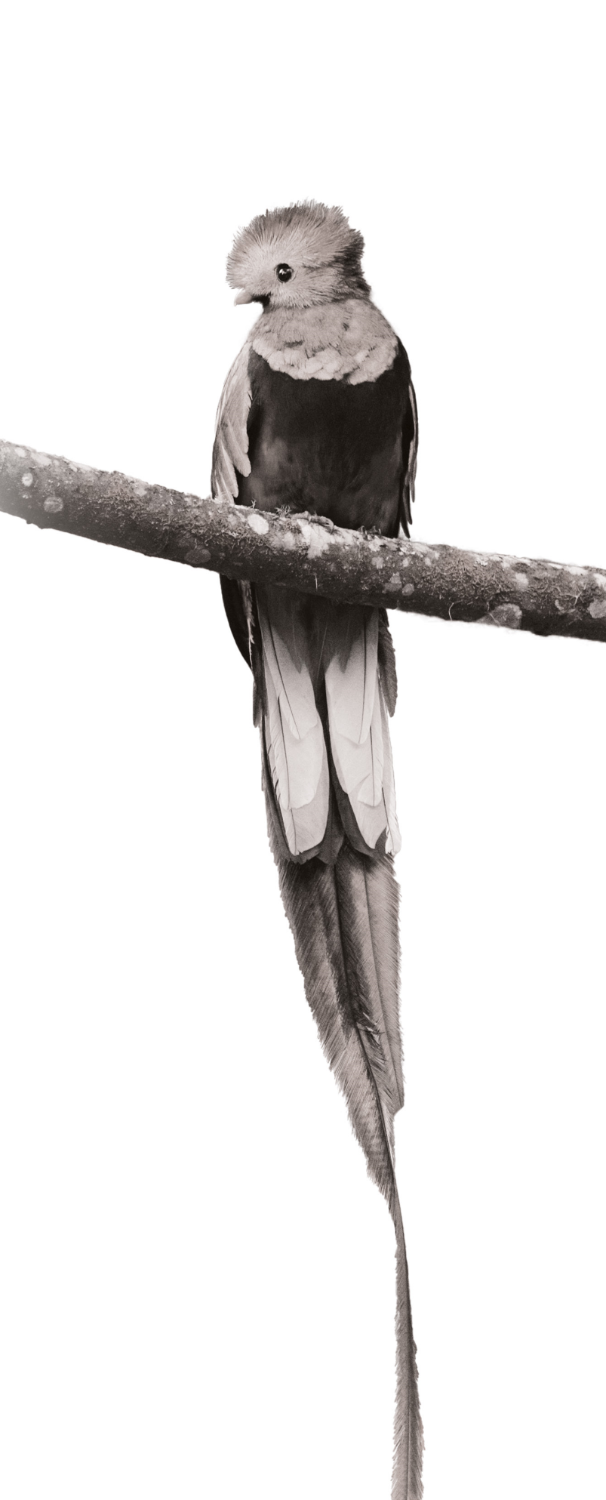

**MEMORIA DE LABORES**

**2 0 2 3**



**GUATEMALA, C.A.**

INSTITUTO NACIONAL DE COMERCIALIZACIÓN AGRÍCOLA

**INDECA**

**INSTITUTO NACIONAL DE COMERCIALIZACIÓN AGRÍCOLA**

**INDECA**

**MEMORIA DE LABORES AÑO 2,023**

Km. 22 Carretera al Pacífico, Edificio La Ceiba

Guatemala, C.A.

Teléfonos: (502) 6629-7940 al 42

Fax: (502) 6629-7946

http://www.indeca.gob.gt

E-mail: informacion@indeca.gob.gt

**Edición y Redacción**

Gerencia General

Dirección de Logística

Dirección Financiera

Dirección de Planificación, Seguimiento y Evaluación

Dirección Administrativa

Asesoría Jurídica

Dirección de Auditoría Interna

**Diseño y Diagramación**

Dirección Administrativa

Unidad de Acceso a la Información Pública

INDECA

República de Guatemala

**Contenido**

**Descripción** **Página(s)**

I. Presentación del informe 4 - 6

**Capítulo I**

1. Justificación 7

2. Objetivos: General y específicos 7

3. Funciones del instituto 7 - 8

**Capítulo II**

4. Base legal 9

**Capítulo III**

5. Filosofía institucional 10

6. Valores del INDECA 11

**Capítulo IV**

7. Órganos superiores 12

8. Estructura organizacional 13

**Capítulo V**

9. **Gestión Administrativa**

9.1 Dirección Logística 14 - 22

9.2 Dirección Financiera 23 - 29

9.3 Dirección de Planificación, Seguimiento y Evaluación 30 - 32

9.4 Dirección Administrativa 33 - 39

9.5 Asesoría Jurídica 40 - 41

9.6 Dirección de Auditoría Interna 42 - 43

**Capítulo VI**

10. **Glosario** 44

**PRESENTACIÓN DE MEMORIA DE LABORES**

El Instituto Nacional de Comercialización Agrícola - INDECA - presenta la memoria de labores correspondiente al año 2,023, en el que se exponen los principales logros y avances obtenidos, así como actividades realizadas por las diferentes Direcciones que conforman el instituto, los estados financieros y la ejecución física y financiera del período fiscal 2,023.

El INDECA es una institución que pertenece al sector público agrícola, por lo que participa de forma dinámica brindando servicios de: internación de alimentos al país, almacenamiento, conservación y despacho de los productos alimenticios que países amigos donan al país y que entidades del Gobierno, como el Ministerio de Agricultura, Ganadería y Alimentación – MAGA - a través del Viceministerio de Seguridad Alimentaria y Nutricional - VISAN - y Ministerio de Desarrollo Social – MIDES -, utilizan para realizar intervenciones de ayuda alimentaria oportunas a grupos vulnerables, en riesgo de inseguridad alimentaria y en estado nutricional crítico. De igual manera se brinda el apoyo en el manejo de producto alimentario a otras instituciones de gobierno que así lo soliciten, previa autorización de la Junta Directiva.

Programa de Reservas Estratégicas de Granos Básicos

Durante el año 2,022 el Gobierno de la República, a través del Ministerio de Agricultura, Ganadería y Alimentación con el apoyo para el almacenamiento del Instituto Nacional de Comercialización Agrícola – INDECA -, creó el Programa de Reservas Estratégicas de Granos Básicos, el cual está diseñado para preparar al país ante una emergencia humanitaria provocada por un desastre, que requiera asistencia alimentaria inmediata.

El INDECA participa en el Programa, realizando actividades técnicas como la verificación de calidad física de los alimentos que compra el Gobierno de Guatemala previo a ser almacenados, y también brindando espacio en sus bodegas para almacenar los alimentos y darle su manejo técnico hasta que llegue el momento de ser despachados.

**Almacenaje**

La ayuda alimentaria durante el año 2,023 se almacenó y resguardó ensiete bodegas propiedad del INDECA, ubicadas en: 1) Quetzaltenango, 2) Retalhuleu, 3) La Alameda, Chimaltenango, 4) Colonia Pavón, Fraijanes, Guatemala, 5) Aldea El Tipón, Los Amates, Izabal, 6) Tactic, Alta Verapaz y 7) El Amate Quemado, Ipala, Chiquimula.

Actualmente el instituto cuenta con una capacidad de almacenamiento en bodegas de 20,022 Tm, que está distribuida en las siete bodegas de la forma siguiente: Fraijanes 3,856 Tm; Chimaltenango, 1,950 Tm; Quetzaltenango 2,676 Tm; Los Amates 2,722 Tm; Retalhuleu 4,309 Tm; Tactic 3,375 Tm e Ipala 1,134 Tm.

**Existencia promedio de alimentos**

1. **Convenio del Ministerio de Agricultura, Ganadería y Alimentación y Programa Mundial de Alimentos – MAGA/PMA -**

Durante el año 2,023 en las bodegas del INDECA se mantuvo una existencia promedio diario mensual acumulada de 1,018.03 toneladas métricas del producto alimentario del convenio MAGA/PMA.

1. **Ministerio de Agricultura, Ganadería y Alimentación – MAGA –**

Durante el año 2,023 en las bodegas del INDECA se mantuvo una existencia promedio diario mensual acumulada de 11,371.27 toneladas métricas del producto alimentario del MAGA.

1. **Ministerio de Desarrollo Social – MIDES -**

Durante el año 2,023 en las bodegas del INDECA se mantuvo una existencia promedio diario mensual acumulada de 1,266.67 toneladas métricas del producto alimentario del MIDES.

1. **Promedio de existencia diario mensual durante el 2,023**

Durante el año 2023 se manejó una existencia promedio diario mensual de 13,655.97 toneladas métricas de alimentos.

1. **Existencias diarias, promedio mensual acumuladas durante el 2,023**

Durante el año 2,023 se manejaron en las bodegas del INDECA un total de 163,871.66toneladas métricas de alimentos promedio diario mensual acumuladas.

A continuación, un cuadro con el detalle de las existencias que se manejaron durante el año:

**Existencia Promedio Diario Mensual Acumulada**

**Año 2,023**

|  |  |  |  |  |  |
| --- | --- | --- | --- | --- | --- |
| Mes | Institución | | | | Total,  Tm |
| **Convenio MAGA/PMA** | **MAGA** | **MIDES** | |
| Enero | 1,497.34 | 11,964.30 | 1,348.36 | | **14,810.00** |
| Febrero | 1,107.70 | 13,263.57 | 1,328.90 | | **15,700.17** |
| Marzo | 2,057.58 | 13,961.13 | 1,308.94 | | **17,327.65** |
| Abril | 1,802.55 | 17,574.62 | 1,302.97 | | **20,680.14** |
| Mayo | 2,124.25 | 17,650.82 | 1,301.13 | | **21,076.20** |
| Junio | 1,527.92 | 17,387.08 | 1,221.12 | | **20,136.12** |
| Julio | 574.59 | 14,285.32 | 1,081.11 | | **15,941.02** |
| Agosto | 48.79 | 11,434.70 | 1,081.11 | | **12,564.60** |
| Septiembre | 139.57 | 6,284.04 | 1,079.28 | | **7,502.89** |
| Octubre | 198.10 | 4,876.02 | 1,072.30 | | **6,146.42** |
| Noviembre | 831.62 | 3,935.94 | 1,145.57 | | **5,913.13** |
| Diciembre | 306.39 | 3,837.70 | 1,929.23 | | **6,073.32** |
| Promedio diario mensual | **1,018.03** | **11,371.27** | **1,266.67** | | **13,655.97** |
| Ejecutado anual acumulado | **12, 216.40** | **136,455.24** | **15,200.02** | | **163,871.66** |
| Planificado | | | | **200,000** | |
| Porcentaje físico ejecutado | | | | **81.94%** | |

**Fuente:** Departamento de Inventario de Alimentos, Dirección de Logística.

Atentamente,

**Ing. Agr. Juan Antonio Calderón Rosales**

**Gerente General**

**Capítulo I**

**1. Justificación**

El INDECA presenta la Memoria de Labores con el objetivo de informar sobre el trabajo realizado y los resultados alcanzados por el instituto durante el año 2,023 en sus funciones de: internación, recepción, almacenamiento, conservación y despacho de la ayuda alimentaria recibida de los programas de seguridad alimentaria del Vice Ministerio de Seguridad Alimentaria y Nutricional –VISAN- del MAGA, Ministerio de Desarrollo Social – MIDES - y, del Programa Mundial de Alimentos –PMA-. La memoria de labores del instituto es un aporte de mucha importancia, pues permite informar qué se realizó, la medición de cuánto se hizo (avances) y los logros alcanzados, además ayuda a mejorar el desempeño del instituto, identificando debilidades en el funcionamiento e implementando mejoras para fortalecer las operaciones.

Es importante recopilar y registrar lo actuado, para que pueda contribuir en mejorar el trabajo futuro del INDECA.

La memoria de labores constituye además una herramienta en la búsqueda de fortalecer la transparencia del trabajo del INDECA, debido a que a través de la publicación se reportan las actividades realizadas durante un año de gestión.

**2. Objetivos**

**General**

Informar sobre las actividades realizadas por la institución en el año 2,023 para dar a conocer los resultados, logros obtenidos y las acciones ejecutadas.

**Específicos:**

1. Cumplir con la ley en torno a la elaboración de la memoria de labores.
2. Informar los Estados Financieros de la institución correspondiente al año 2,023
3. Divulgar el quehacer de la institución
4. Constituir una herramienta para informar al público, autoridades y entidades del Estado, los logros alcanzados y los proyectos de mejora de la sistematización y planificación de la institución.

**3. Funciones del instituto**

Dentro de las principales funciones que tiene el Instituto Nacional de Comercialización Agrícola, están las siguientes:

1. Internar al territorio guatemalteco los alimentos suministrados al Gobierno de Guatemala por donaciones de países amigos, los que son recibidos en los puertos marítimos y fronteras terrestres, trasladándolos posteriormente a las bodegas que el INDECA tiene destinadas para su almacenamiento, conservación y posterior despacho en bodega, de acuerdo a la programación de los propietarios del alimento.
2. Análisis de la calidad física y estibamiento del producto alimentario en las bodegas.
3. Almacenar los alimentos en bodegas, de acuerdo a las normas establecidas para mantenerlos en buen estado, ejecutando un adecuado monitoreo y control de plagas.
4. Atender los despachos de alimentos conforme a las programaciones que tienen las entidades propietarias de los alimentos.

**Capítulo II**

**4. Base legal**

**Ley Orgánica del Instituto Nacional de Comercialización Agrícola Decreto Número 101-70 del Congreso de la República**

* **Creación**

Con carácter de entidad estatal descentralizada autónoma, personalidad jurídica, patrimonio propio y plena capacidad para adquirir derechos y contraer obligaciones, se crea el Instituto Nacional de Comercialización Agrícola, cuya denominación abreviada es INDECA. (Título Disposiciones Generales. Artículo 1).

* **Duración, domicilio y sucursales**

El INDECA tiene duración indefinida; su domicilio es la ciudad de Guatemala, y deberá establecer sucursales o agencias cuya ubicación regional se debe adecuar a la que se determine para las dependencias del Sector Público Agrícola. Puede también establecer representaciones o agencias en el exterior. (Artículo 2)

* **Resolución JD-14-2023**

En la resolución se autoriza para que el INDECA continúe colaborando y apoyando al Viceministerio de Seguridad Alimentaria y Nutricional - VISAN - del Ministerio de Agricultura, Ganadería y Alimentación - MAGA - con la verificación de la calidad física, espacio para almacenamiento en sus bodegas y manejo técnico de los alimentos, de los programas regulares de asistencia alimentaria en bodegas del INDECA y otras que pudieran habilitarse.

**Capítulo III**

**5. Filosofía Institucional**

#### Visión

Contribuir al cumplimiento de las políticas de seguridad alimentaria y nutricional del Gobierno de Guatemala con el propósito de combatir el hambre y disminuir los índices de desnutrición que presentan las comunidades más vulnerables del país.

* **Misión**

Viabilizar el proceso de internación, almacenamiento y despacho de alimentos del Gobierno de Guatemala, destinados a cumplir las políticas de seguridad alimentaria, en forma oportuna y eficaz.

* **Políticas institucionales aprobadas con Resolución GG-69-2023**
  1. Prevención de la corrupción.
  2. Recursos Humanos
  3. Fondo Rotativo de Logística y Caja Chica
  4. De Combustible
  5. De Vehículos.
  6. De Almacén.
  7. De Archivo General.
  8. De Acceso a la información Pública
  9. De Rendición de Cuentas
  10. De Comunicación Interna y Externa
  11. De Supervisión
  12. Para el Uso y Control de Formularios
  13. Política de Consolidación de Estados Financieros y Cierre del Ejercicio Contable.
  14. De Tesorería
  15. De Presupuesto
  16. De Inventario de Bienes Muebles e Inmuebles
  17. De Transparencia para Adquisiciones
* **Estrategias**

1. Controlar, coordinar y supervisar el cumplimiento formal de las normas y políticas institucionales en forma eficiente y eficaz.
2. Poner en práctica las herramientas que permitan una ejecución adecuada del presupuesto, aplicando racionalidad, eficiencia y eficacia.
3. Orientar los recursos necesarios para la oportuna y eficiente logística de manejo de los alimentos, y el fortalecimiento de la gestión administrativa y financiera del instituto.
4. Mantener un liderazgo institucional a través de la profesionalización del personal, dotándole de las herramientas necesarias para realizar su trabajo así como la capacitación constante para el uso efectivo de las mismas.

**Valores del INDECA**

1. **Servicio al cliente**

El INDECA se esfuerza en satisfacer los requerimientos y expectativas de las instituciones usuarias del almacenamiento y distribuidores del alimento, en forma oportuna, coordinada y técnica.

1. **Mejora continua**

La Gerencia apoya e incentiva la mejora continua de todo el recurso humano, capacitándolo para que puedan cumplir técnica, eficiente y eficazmente sus funciones.

1. **Trabajo en equipo**

Operar en armonía coordinadamente y compartir los logros, promoviendo la comunicación, cooperación y solidaridad entre las instituciones relacionadas y el talento humano del instituto.

1. **Respeto a la persona**

El recurso humano es el fundamento de la calidad del desempeño del instituto, promoviendo que cada colaborador utilice todo su tiempo y sus capacidades en la satisfacción de las necesidades de los usuarios del INDECA y el logro de los objetivos.

**Capítulo IV**

**7. Órganos superiores**

Los órganos superiores del INDECA son:

1. Junta Directiva

Se integra con: Ministro de Agricultura o Vice Ministro del ramo, Ministro de Economía o Vice Ministro del ramo, Ministro de Finanzas Públicas o Vice Ministro del ramo, Secretario General del Consejo Nacional de Planificación Económica o Sub Secretario del mismo, Presidente de la Junta Directiva del Instituto de Fomento Municipal o persona que designe su ley orgánica. La Junta Directiva es presidida por el Ministro de Agricultura y en caso de ausencia de éste, debe ser presidida en su orden por el Ministro de Economía, Ministro de Finanzas Públicas o por el Vice Ministro de Agricultura.

Dentro de sus principales atribuciones se encuentran las siguientes:

1. Modificar conforme a la ley los programas para adecuarlos a los objetivos cuando las condiciones hayan cambiado.
2. Acordar el presupuesto anual de ingresos y egresos.
3. Emitir y reformar reglamentos.
4. Aprobar la memoria de labores, balances y estado de pérdidas y ganancias.
5. Gerencia General.

El Gerente General es el jefe superior de las dependencias y del personal del INDECA, dirige todas las actividades técnicas y administrativas del mismo, es responsable ante la Junta Directiva por el correcto y eficaz funcionamiento de la institución. En consecuencia, le corresponde la ejecución de las disposiciones y resoluciones tomadas por la Junta Directiva.

**8. Estructura organizacional**

**Organigrama General**

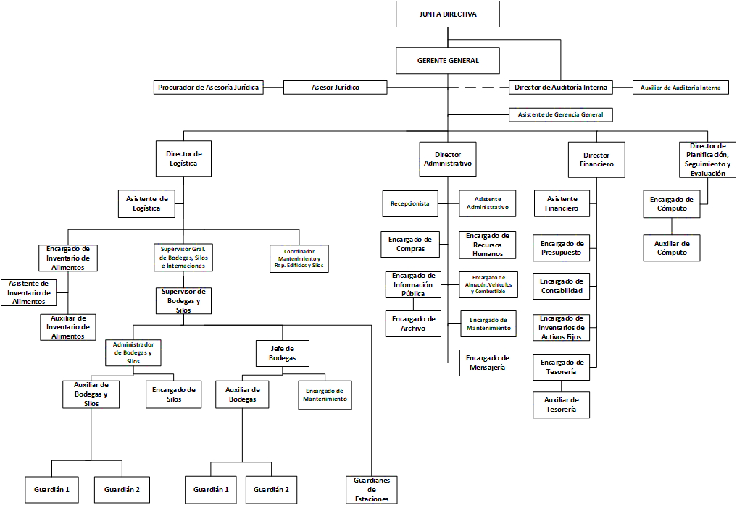

**CAPÍTULO V**

**9 Gestión Administrativa**

**9.1 Dirección de Logística**

Durante el año 2,023 la Dirección de Logística planificó, organizó y controló todas las actividades relacionadas con la internación, recepción, almacenamiento, conservación y despacho de los alimentos recibidos del Viceministerio de Seguridad Alimentaria y Nutricional, del Ministerio de Agricultura, Ganadería y Alimentación -VISAN/MAGA- y Ministerio de Desarrollo Social - MIDES - .

**A.- Logros administrativos**

* 1. Se apoyó al Viceministerio de Seguridad Alimentaria y Nutricional - VISAN/MAGA -, en el almacenamiento de los alimentos que distribuye por medio de sus programas regulares: Asistencia Alimentaria y Alimentos por Acciones, y los de la Reserva Estratégica de Granos Básicos.
  2. Se apoyó al Ministerio de Desarrollo Social – MIDES – en las gestiones de aduana, fitosanitarias, fiscales, portuarias y de transporte para internar a territorio guatemalteco 2,000 toneladas métricas de arroz, donadas por la República de China (Taiwán), las cuales arribaron a las instalaciones de Puerto Barrios.
  3. Se apoyó al Programa Mundial de Alimentos – PMA – en la verificación de la calidad física de alimentos, en las bodegas que dicha institución habilitó en Bárcena, Villa Nueva; Estanzuela; Zacapa y Quetzaltenango, Quetzaltenango.
  4. Durante el año se llevó control de los ingresos y despachos de cada una de las bodegas activas del Instituto Nacional de Comercialización Agrícola – INDECA - y bodegas que habilitó el Programa Mundial de Alimentos – PMA -.
  5. Se llevó el control de fechas de vencimiento de los productos almacenados.
  6. En las bodegas activas se facilitó una capacitación sobre “Recepción, Almacenamiento y Conservación de Alimentos en Bodega”, dirigida al personal del Viceministerio de Seguridad Alimentaria y Nutricional – VISAN/MAGA -. En esta actividad también participaron los Jefes de Bodega, Administradores de Silo y Auxiliares de Bodega, con el objetivo de reforzar sus conocimientos sobre el tema.
  7. Los Jefes de Bodega y Administradores de Silo y Bodega del INDECA participaron en el taller: "Aspectos Administrativos Relacionados con los Convenios de Compra entre el Programa Mundial de Alimentos – PMA – y el Ministerio de Agricultura, Ganadería y Alimentación – MAGA -.

**B.- Logros de supervisión:**

* 1. Se brindó apoyo al Viceministerio de Seguridad Alimentaria y Nutricional – VISAN/ MAGA -. en el monitoreo de la calidad del alimento propiedad de dicho Viceministerio almacenado en las bodegas que habilitó el Programa Mundial de Alimentos – PMA – en Bárcena, Villa Nueva; Estanzuela, Zacapa y Quetzaltenango, Quetzaltenango.
  2. Se dio seguimiento al cumplimiento de las normas de almacenamiento de alimentos en las bodegas activas del INDECA y las que habilitó el Programa Mundial de Alimentos.
  3. Se realizaron 137 visitas a las estaciones y bodegas de la institución, con el propósito de verificar el buen estado de las instalaciones, abastecerlas con los insumos necesarios para el mantenimiento de las mismas, apoyar con las reparaciones y mejoras de las instalaciones y con trámites administrativos de la institución.
  4. Se recibió delegación para participar en varias Juntas de Cotización.
  5. Se facilitaron 7 capacitaciones sobre “Recepción, Almacenamiento y Conservación de Alimentos en Bodega”.
  6. Se apoyó a la Dirección de Auditoría Interna en la realización de auditorias que realizaron en las bodegas de Los Amates y Tactic.

**C.- Principales logros en las bodegas**

**C.1 Logros generales**

1. Se almacenaron los alimentos que el Viceministerio de Seguridad Alimentaria y Nutricional – VISAN/MAGA - y el Ministerio de Desarrollo Social – MIDES – entregan a familias en situación de inseguridad alimentaria.
2. Se almacenaron 5,227 toneladas métricas de arroz blanco (115,235 qq), donado por la República de China (Taiwán), propiedad del Ministerio de Desarrollo Social – MIDES –y del Ministerio de Agricultura, Ganadería y Alimentación –MAGA - .Se incluye el saldo del año 2022 más los ingresos del año 2023
3. Ingreso de 25,202.74 toneladas métricas (555,624.65 qq) de alimentos en bodegas del INDECA y bodegas externas: maíz, frijol, arroz, harina de maíz nixtamalizada, avena, aceite, mezcla de harina de maíz y soya.
4. Despacho de 36,450.09 toneladas métricas (803,585.97 qq) de alimentos: maíz, frijol, arroz, harina de maíz nixtamalizada, avena, aceite, mezcla de harina de maíz y soya.
5. Los alimentos almacenados en las bodegas se mantuvieron de buen estado para su consumo, a través de mantener un control de plagas adecuado, monitoreos de calidad física constantes; aplicando controles preventivos y curativos, cuando fue necesario.
6. El personal de las todas las bodegas mantuvo limpias las instalaciones a lo largo del año.

**C.2 Logros por bodega**

* 1. **Fraijanes**
* Se ingresaron 1,490.05 toneladas métricas de alimentos del convenio del Ministerio de Agricultura, Ganadería y Alimentación – MAGA - y el Programa Mundial de Alimentos -PMA -.
* Se ingresaron 199.90 toneladas métricas de alimentos del Ministerio de Desarrollo Social – MIDES -.
* Se despacharon 2,948.53 toneladas métricas de alimentos del convenio del Ministerio de Agricultura, Ganadería y Alimentación – MAGA -
* Se despacharon 154.25 toneladas métricas de alimentos del Ministerio de Desarrollo Social – MIDES -.
* Se logró mantener todo el alimento almacenado en buenas condiciones, aptos para consumo humano y libre de plagas.
* Se logró mantener limpias las instalaciones.
* Se gestionó la reparación y dio mantenimiento a los canales pluviales de la bodega.
  1. **Chimaltenango**
* Se ingresaron 592.68 toneladas métricas de alimentos del convenio del Ministerio de Agricultura, Ganadería y Alimentación – MAGA - y el Programa Mundial de Alimentos -PMA -.
* Se ingresaron 539.42 toneladas métricas de alimentos del Ministerio de Desarrollo Social – MIDES -.
* Se despacharon 1,129.49 toneladas métricas de alimentos del convenio del Ministerio de Agricultura, Ganadería y Alimentación – MAGA -
* Se despacharon 50.39 toneladas métricas de alimentos del Ministerio de Desarrollo Social – MIDES -.
* Se gestionó la reparación y se le dio mantenimiento a:
  + Área de guardianía.
  + Bodega de insumos.
  + Área de laboratorio.
  + Área de comedor.
  1. **Ipala**
* Se despacharon 634.72 toneladas métricas de alimentos del Ministerio de Agricultura, Ganadería y Alimentación – MAGA -
* Se despacharon 4.84 toneladas métricas de alimentos del Ministerio de Desarrollo Social – MIDES -.
* Se gestionó la reparación y dio mantenimiento a:
  + Ventanas de la bodega No.2.
  + Bodega de insumos.
  + Techo del área de carga a granel de la bodega No.1
  + Lámparas de alumbrado de la pista y del área de carga y descarga a granel de la bodega No.2.
  + Artefactos sanitarios de la oficina.
  + Portón de ingreso a las instalaciones.
  1. **Quetzaltenango**
* Se ingresaron 359.66 toneladas métricas de alimentos del Ministerio de Desarrollo Social – MIDES -.
* Se despacharon 1,481.83 toneladas métricas de alimentos del Ministerio de Agricultura, Ganadería y Alimentación – MAGA -
* Se despacharon 124.23 toneladas métricas de alimentos del Ministerio de Desarrollo Social – MIDES -.
* Se gestionó la colocación de lámina desplegada en las cajas de drenaje (compra de material).
* Se gestionó el mantenimiento preventivo y correctivo al banco de transformación, caseta de mando general y brechado de líneas.
* Se gestionó la reparación y dio mantenimiento a:
  + Red eléctrica de iluminación perimetral en el lateral norte de la bodega.
  + Al ingreso de la bodega No.5.
  + Bodega No.1.
* Se cambió y mejoraron los bordillos de la bodega portátil No.3.
* Se mejoró el área verde de las instalaciones.
* Se implementaron nuevas estrategias para el control de roedores en la bodega.
  1. **Retalhuleu**
* Se ingresaron 499.72 toneladas métricas de alimentos del Ministerio de Desarrollo Social – MIDES -.
* Se despacharon 1,525.35 toneladas métricas de alimentos del Ministerio de Agricultura, Ganadería y Alimentación – MAGA -
* Se despacharon 95.87 toneladas métricas de alimentos del Ministerio de Desarrollo Social – MIDES -.
* Se dio mantenimiento al sistema eléctrico e iluminación de las bodegas portátiles.
* Se gestionó la reparación y dio mantenimiento a:
  + Puertas de las bodegas.
  + Lámparas de las bodegas Nos. 1 y 2.
  + Techo y extractores de la bodega No.1.
  + Tubería de abastecimiento de agua de las instalaciones de la bodega.
* Se realizó el cambio de una bodega portátil con el apoyo del Programa Mundial de Alimentos – PMA -.
  1. **Tactic**
* Se ingresaron 199.96 toneladas métricas de alimentos del Ministerio de Desarrollo Social – MIDES -.
* Se despacharon 1,913.63 toneladas métricas de alimentos del Ministerio de Agricultura, Ganadería y Alimentación – MAGA - .
* Se despacharon 45.85 toneladas métricas de alimentos del Ministerio de Desarrollo Social – MIDES -.
* Se gestionó la reparación y dio mantenimiento a:
  + Lámparas de alumbrado en la pista de la bodega.
  + Cerco perimetral frontal y del lado este de la bodega.
  + Artefactos sanitarios de la bodega.
* Se realizó el cambio de una bodega portátil con el apoyo del Programa Mundial de Alimentos – PMA -.
  1. **Los Amates**
* Se ingresaron 199.96 toneladas métricas de alimentos del Ministerio de Desarrollo Social – MIDES -.
* Se despacharon 1,598.47 toneladas métricas de alimentos del Ministerio de Agricultura, Ganadería y Alimentación – MAGA –.
* Se gestionó la reparación y dio mantenimiento a:
  + Cortinas metálicas enrollables de la bodega No.1.
  + Capote, extractores, área de tolva d despacho y cambio de tornillos en la sub bodega No.1.
  + Techo y estructuras en el área de bodega No.1, bodega anexa, área de despacho a granel y carga lateral.
* Se realizó el cambio de dos bodegas portátiles con el apoyo del Programa Mundial de Alimentos – PMA -.

**D. Logros del Departamento de Inventario de Alimentos**

1. Apoyó en la internación de 2,000 toneladas métricas de arroz de donación de la República de China (Taiwán) al gobierno de Guatemala a través del Ministerio de Desarrollo Social – MIDES -.
2. Manejo de información para el control de metas físicas.
3. Llevó el control de fechas de vencimiento del producto almacenado, informando de forma oportuna a la Dirección de Logística e instituciones propietarias de los alimentos.
4. Mantuvo el control de espacios de almacenamiento disponibles en las bodegas.
5. Verificó la actualización y concordancia de la información con el programa electrónico y los inventarios en bodegas.
6. Informó a las autoridades del instituto sobre los movimientos de productos realizados entre bodegas.
7. Brindó asistencia a los bodegueros sobre el uso del programa de inventarios.
8. Llevó el control de recepción de alimentos adquiridos por las instituciones propietarias de los alimentos.
9. Llevó el control de despacho de los alimentos realizados en las bodegas.
10. Informó de forma periódica y a requerimiento a la Gerencia General y Dirección de Logística de la recepción y despacho de alimentos realizados en las bodegas.
11. Apoyó a la Supervisión en la visita a bodegas del Programa Mundial de Alimentos – PMA – en: revisar el producto recibido, elaborar boletas de análisis, realizar el control de despacho de alimentos, ingreso de información al sistema de electrónico de existencias, monitoreo de alimentos almacenados.
12. Apoyó delegando de forma fija a un Auxiliar de Inventario de Alimentos para atender las actividades de la bodega del Programa Mundial de Alimentos, ubicada en Villa Nueva.

**E. Internación, recepción, almacenamiento y despacho**

1. La internación de productos alimentarios es una de las principales funciones que el instituto cumple actualmente y consiste en gestionar el ingreso de la ayuda alimentaria a las bodegas de su propiedad, principalmente las compras realizadas por el Ministerio de Agricultura, Ganadería y Alimentación –MAGA-, a través del Viceministerio de Seguridad Alimentaria y Nutricional - VISAN -; y donaciones recibidas por el Ministerio de Desarrollo Social - MIDES -.

En el año 2,023 se internaron a las bodegas un total de 25,202.74 toneladas métricas de alimentos. a) 23,204.12 toneladas métricasde alimentos de los convenios firmados entre el Ministerio de Agricultura, Ganadería y Alimentación – MAGA – y el Programa Mundial de Alimentos –PMA - y b) 1,998.62 toneladas métricasde alimentos del Ministerio de Desarrollo Social –MIDES -.

1. **Almacenamiento y conservación**

El almacenar y mantener en buen estado el producto alimentario es una de las actividades más importantes del INDECA, por las características de los climas donde están ubicadas las bodegas y los tipos de productos que se reciben. Para cumplir satisfactoriamente con estas actividades, se mantienen instalaciones adecuadas y se utilizan insumos apropiados para mantener los alimentos libres de plagas o daño por las condiciones ambientales a las que se ven sometidos, la constante capacitación técnica de nuestro personal permite lograr este objetivo.

1. **Despachos**

Atender los despachos en forma rápida, eficiente y programada es parte de los valores del instituto, de esto depende que la distribución de los alimentos a los beneficiarios se haga oportunamente y que los objetivos de los proyectos de ayuda alimentaria que atiende el gobierno se cumplan.

Durante el año 2,023 se despacharon un total de 36,450.09 toneladas métricas de alimentos. a) 35,974.67 toneladas métricasde alimentos del Ministerio de Agricultura, Ganadería y Alimentación –MAGA-; y b) 475.43 toneladas métricasde alimentos del Ministerio de Desarrollo Social – MIDES –.

El año 2,022 se finalizó con saldo de alimentos en las bodegas, los cuales se convierten en saldos iniciales para el año 2,023, los que se detallan a continuación.

**Existencia de alimentos del MAGA**

Al 31 de diciembre del año 2,022

(Valores en toneladas métricas)

|  |  |  |  |  |  |  |
| --- | --- | --- | --- | --- | --- | --- |
| **Aceite** | **Arroz** | **Azúcar** | **Frijol** | **Harina de Maíz Nixtamalizada** | **Hojuela de Avena** | **Total** |
| 68.40 | 292.27 | 81.48 | 265.73 | 342.33 | 181.68 | **1,231.89** |

**Elaboró:** Departamento de Inventario de Alimentos. Dirección de Logística

**Fuente:** Sistema Kardex

**Existencia de alimentos del MIDES**

Al 31 de diciembre del año 2,022

(Valores en toneladas métricas)

|  |  |
| --- | --- |
| **Arroz** | **Total** |
| 1,359.11 | **1,359.11** |

**Elaboró:** Departamento de Inventario de Alimentos. Dirección de Logística

**Fuente:** Sistema Kardex

**Existencia de alimentos Convenio MAGA/PMA**

Al 31 de diciembre del año 2,022

(Valores en toneladas métricas)

|  |  |  |  |  |  |  |  |
| --- | --- | --- | --- | --- | --- | --- | --- |
| **Aceite** | **Arroz** | **Azúcar** | **Frijol** | **Harina de Maíz nixtamalizada** | **Hojuela de Avena** | **Maíz** | **Total** |
| **125.69** | **1,271.85** | **212.68** | **2,480.41** | **1,121.27** | **174.67** | **6,092.14** | **11,478.70** |

**Elaboró:** Departamento de Inventario de Alimentos. Dirección de Logística

**Fuente:** Sistema Kardex

A continuación, se muestran los cuadros con el resumen de las operaciones de recepción, despacho y existencias finales del año 2,023.

**Recepción de alimentos del Convenio MAGA/PMA**

Al 31 de diciembre del año 2,023

(Valores en toneladas métricas)

|  |  |  |  |  |  |  |  |  |  |
| --- | --- | --- | --- | --- | --- | --- | --- | --- | --- |
| **Aceite** | **Arroz** | **Azúcar** | **Frijol** | **Harina de Maíz Nixtamali-zada** | **Hojuela de Avena** | **Maíz** | **Mezcla de Harina de Maíz y Soya** | **Sal** | **Total** |
| 701.96 | 2,555.27 | 1,041.15 | 6,046.79 | 3,433.08 | 992.03 | 7,170.25 | 897.32 | 366.26 | **23,204.12** |

**Elaboró:** Departamento de Inventario de Alimentos. Dirección de Logística

**Fuente:** Sistema Kardex

**Recepción de alimentos del MIDES**

Al 31 de diciembre del año 2,023

(Valores en toneladas métricas

|  |  |
| --- | --- |
| **Arroz** | **Total** |
| 1,998.62 | **1,998.62** |

**Elaboró:** Departamento de Inventario de Alimentos. Dirección de Logística

**Fuente:** Sistema Kardex

**Despachos de alimentos convenio MAGA/PMA**

Al 31 de diciembre del año 2,023

(Valores en toneladas métricas)

|  |  |  |  |  |  |  |  |  |  |
| --- | --- | --- | --- | --- | --- | --- | --- | --- | --- |
| **Aceite** | **Arroz** | **Azúcar** | **Frijol** | **Harina de Maíz Nixtamali-zada** | **Hojuela de Avena** | **Maíz** | **Mezcla de Harina de Maíz y Soya** | **Sal** | **Total** |
| 2.03 | 5.78 | 1.25 | 11.34 | 5.78 | 1.80 | 11.34 | 1.44 | 1.18 | **41.95** |

**laboró:** Departamento de Inventario de Alimentos. Dirección de Logística

**Fuente:** Sistema Kardex

**Despachos de alimentos del MAGA**

Al 31 de diciembre del año 2,023

(Valores en toneladas métricas)

|  |  |  |  |  |  |  |  |  |  |
| --- | --- | --- | --- | --- | --- | --- | --- | --- | --- |
| **Aceite** | **Arroz** | **Azúcar** | **Frijol** | **Harina de Maíz Nixtamali-zada** | **Hojuela de Avena** | **Maíz** | **Mezcla de Harina de Maíz y Soya** | **Sal** | **Total** |
| 903.12 | 4,746.02 | 1,409.92 | 8,559.39 | 4,890.93 | 1,387.70 | 12,848.70 | 846.66 | 340.28 | **35,932.72** |

**Elaboró:** Departamento de Inventario de Alimentos. Dirección de Logística

**Fuente:** Sistema Kardex

**Despachos de alimentos del MIDES**

Al 31 de diciembre del año 2,023

(Valores en toneladas métricas)

|  |  |
| --- | --- |
| **Arroz** | **Total** |
| 475.43 | **475.43** |

**Elaboró:** Departamento de Inventario de Alimentos. Dirección de Logística

**Fuente:** Sistema Kardex

**Existencia de Producto Alimentario**

Al 31 de diciembre del año 2,023

(Valores en toneladas métricas)

|  |  |  |  |  |
| --- | --- | --- | --- | --- |
| **Producto** | **Institución** | | | **SUMAS** |
| **MAGA/PMA** | **MAGA** | **MIDES** |
| Aceite | 0.03 | 39.82 | 0.00 | 39.85 |
| Arroz | 0.10 | 410.97 | 2,181.79 | 2,592.85 |
| Azúcar | 0.19 | 54.85 | 0.00 | 55.04 |
| Frijol | 0.22 | 732.60 | 0.00 | 732.82 |
| Harina de Maíz Nixtamalizada | 0.09 | 129.35 | 0.00 | 129.44 |
| Hojuelas de Avena | 0.06 | 54.85 | 0.00 | 54.90 |
| Maíz | 0.15 | 1,911.27 | 0.00 | 1,911.41 |
| Mezcla de Harina de Maíz y Soya | 0.02 | 49.36 | 0.00 | 49.38 |
| Sal | 0.03 | 24.90 | 0.00 | 24.93 |
| **Total** | **0.89** | **3,407.95** | **2,181.79** | **5,590.63** |

**Elaboró:** Departamento de Inventario de Alimentos. Dirección de Logística

**Fuente:** Sistema Kardex

**9.2 - Dirección Financiera**

1. **Información sobre los estados financieros al 31 de diciembre de 2,023**

**A. - Aspectos generales**

La Dirección Financiera durante el año 2,023 cumplió con las directrices generales que el gobierno emitió para la correcta ejecución de fondos públicos, para lo cual se aplicó la metodología de trabajo basada en gestión de resultados, utilizando para el efecto la ejecución del Presupuesto por Resultados, también se utilizaron: el sistema de gestión – SIGES - , el sistema de contabilidad integrado -SICOINDES -, el sistema de Nómina y Registro de Personal - Guatenóminas - entre otros sistemas informáticos que permiten lograr mayor eficacia y transparencia en la gestión pública.

**B. - Período fiscal**

El ejercicio fiscal del sector público se inicia el 01 de enero y termina el 31 de diciembre de cada año, que comprende el cierre presupuestario y contable, con posterioridad al treinta y uno de diciembre de cada año, no podrán asumirse compromisos ni devengarse gastos con cargo al ejercicio que se cierra en esa fecha.

# C. – Unidad monetaria

La información de los Estados Financieros se expresa en quetzales, que es la moneda de curso legal de la República de Guatemala.

1. **Principales bases contables, presupuestarias y legales**

**A. - Base contable**

De conformidad con el Artículo 16 del Decreto 101-97 del Congreso de la República de Guatemala, Ley Orgánica del Presupuesto, sobre los registros indica: en materia de Ingresos, la liquidación o momento en que éstos se devenguen, según el caso y su recaudación efectiva. En materia de Egresos, las etapas del compromiso, del devengado y del pago.

Para el ejercicio fiscal 2,023 todas las operaciones financieras se efectuaron a través del Sistema de Contabilidad Integrada –SICOIN WEB-, y en el Sistema de Gestión - SIGES – (Decreto 101-97) del Sistema Integrado de Administración Financiera y Control –SIAF-SAG- del Ministerio de Finanzas Públicas –MFP- (Acuerdo Gubernativo 217-95), módulos que todas las entidades de gobierno central y sus entidades descentralizadas deben utilizar para el registro de sus operaciones contables y financieras, lo cual desconcentra y hace transparente las diferentes ejecuciones presupuestarias, así como facilita su consulta y fiscalización.

**B. - Bases presupuestarias y legales**

Las bases presupuestarias y legales para la ejecución financiera del INDECA para el ejercicio 2,023, son las Normas contenidas en la Ley Orgánica del Presupuesto, Decreto 101-97, las Normas contenidas en el Decreto No. 54-2022 del Congreso de la República, Presupuesto General de Ingresos y Egresos del Estado para el Ejercicio Fiscal 2,023, las Normas contenidas en el Acuerdo Gubernativo 340-2022

Presupuesto de Ingresos y Egresos del Instituto Nacional de Comercialización Agrícola –INDECA- para el año 2,023; Manual de Clasificaciones Presupuestarias para el Sector Público de Guatemala Acuerdo No. 379-2017 del Ministerio de Finanzas Públicas. Así como otras leyes relacionadas y aplicables en la ejecución financiera.

**C. - Límite y destino de los ingresos y egresos**

Los montos aprobados por el Presupuesto de Ingresos y Egresos, para el Instituto Nacional de Comercialización Agrícola –INDECA-, constituyen el límite máximo de las asignaciones presupuestarias.

No se pueden asumir compromisos, ni devengar gastos para los cuales no existan saldos disponibles de créditos presupuestarios, ni disponer de estos créditos para una finalidad distinta de la prevista.

**D. - Estructura programática del presupuesto**

El Artículo 15, Estructura Programática del Presupuesto, del Acuerdo Gubernativo 540-2013 Reglamento de la Ley orgánica del Presupuesto, establece que el presupuesto de cada institución o ente de la administración pública, se estructura de acuerdo a la técnica del presupuesto por programas y de gestión por resultados, atendiendo a las siguientes categorías programáticas: Programa, subprograma, proyecto y actividad u obra, situación que es cumplida por el Instituto Nacional de Comercialización Agrícola –INDECA-. La red programática del INDECA para el año 2023, fue aprobada con resolución No. F23-069 de fecha 28 de noviembre del 2022 de la Dirección Técnica del Presupuesto del Ministerio de Finanzas Públicas.

**E. - Base legal de las modificaciones presupuestarias**

Durante la ejecución del presupuesto de ingresos y egresos del instituto, se realizaron modificaciones presupuestarias necesarias, previo al cumplimiento de los requisitos legales establecidos en el Artículo 41 del Decreto 101-97, del Congreso de la República, Ley Orgánica del Presupuesto y el Artículo 36, Modificaciones y Transferencias Presupuestarias, Reglamento de la Ley Orgánica del Presupuesto, Acuerdo Gubernativo No. 540-2013 y sus modificaciones.

Durante el año 2,023, se realizaron modificaciones al presupuesto del instituto, para fortalecer los montos asignados en varios de los renglones de gasto y así optimizar el funcionamiento operativo y garantizar el cumplimiento de las actividades programadas.

|  |  |  |
| --- | --- | --- |
| **MODIFICACIONES PRESUPUESTARIAS AÑO 2,022** | | |
| **Descripción** | **Resolución No.** | **Monto** |
| Modificación No. 1 | JD-01-2023 | Q.1,320,000.00 |
| Modificación No. 2 | JD-03-2023 | Q.118,000.00 |
| Modificación No. 3 | JD-06-2023 | Q.215,000.00 |
| Modificación No. 4 | JD-08-2023 | Q.230,000.00 |
| Modificación No. 5 | JD-10-2023 | Q.230,000.00 |
| Modificación No. 6 | JD-13-2023 | Q.150,000.00 |
| **Total** | | **Q. 2,263,000.00** |

**Elaboró:** Unidad de Presupuesto**. Fuente:** SICOIN.

**F. - Autorizadores de los egresos**

Según lo establece el Artículo 29 del Decreto 101-97, del Congreso de la República, Ley Orgánica del Presupuesto. La autoridad no colegiada, que ocupe el nivel jerárquico de autoridad superior de las entidades descentralizadas, autónomas y de otras instituciones, serán autorizadoras de egresos en cuanto a sus respectivos presupuestos. Dichas facultades de autorización de egresos, podrán delegarse a otro servidor público de la misma institución o al responsable de la ejecución del gasto.

1. **Notas a los Estados Financieros**

Las notas a los Estados Financieros proporcionan aclaraciones o explicaciones de hechos cuantificables, que se presentan en los registros contables o financieros del INDECA, las mismas deben leerse conjuntamente con los Estados Financieros para una correcta interpretación de toda la información financiera. Así también, amplían la difusión de cierta información que no está directamente reflejada en dichos estados, que es de utilidad para que se tomen decisiones con base clara y objetiva, forman parte integral de los Estados Financieros de la institución.

* 1. **Activos**

**A. – Bancos**

La disponibilidad en bancos al 31 de diciembre de 2,023, fue de Q. 101026,846.43 que se considera la liquidez de la institución para el inicio de sus operaciones en el periodo 2,024, esta disponibilidad es resultado de las economías de años anteriores.

Los recursos financieros se encuentran depositados en la cuenta monetaria: INDECA Cuenta Central No. 3033306547. De la disponibilidad de esta cuenta sólo se tiene compromiso de las cuentas por pagar a corto plazo, especialmente las retenciones de impuestos o retenciones varias del mes de diciembre 2,023, con un monto de Q.295,945.15.

1. **Información sobresaliente y aspectos importantes de los ingresos y egresos del presupuesto**

**4.1 Ingresos, egresos y superávit.**

**4.1.1 Aportes de Gobierno**

Del presupuesto autorizado por el gobierno central Q.171000,000.00 corresponden a la fuente 21 “Ingresos IVA Paz” trasladados a través del Ministerio de Agricultura, Ganadería y Alimentación –MAGA- como ente Rector (Acuerdo Gubernativo 340-2022).

**4.1.2 Ingresos**

Los ingresos devengados al 31 de diciembre de 2023 se generaron conforme la naturaleza u origen de los mismos, el total fue de Q.289,597.07

**4.1.3 Disminución de Otros Activos Financieros**

Es importante indicar que el Estado de Resultados refleja un total de ingresos de Q.17**1**289,597.07 ya que en él no se incluye la Disminución de Caja y Bancos, esto derivado que son ingresos percibidos de años anteriores, de los cuales se asigna una cantidad de los fondos para utilizarse en el período fiscal 2,023 por un monto de Q.2**1**000,000.00..

Dicho financiamiento forma parte del presupuesto de cada año, este monto será una diferencia entre el Estado de Resultados y el Superávit presupuestario de cada ejercicio fiscal, debido a que en el primero no se refleja y en el segundo se muestra ejecutado presupuestariamente.

**4.1.4 Egresos**

Los egresos se ejecutaron en un 83.12% que corresponde a un monto de Q.13,925,478.77 considerando una eficiente ejecución de gastos, respecto al presupuesto vigente de Q.19,500,000.00.

**4.1.5 Superávit**

Para el ejercicio 2,023, se muestran economías de Q.2**1**836,970.61 a través de la diferencia positiva entre los saldos de egresos e ingresos ejecutados.

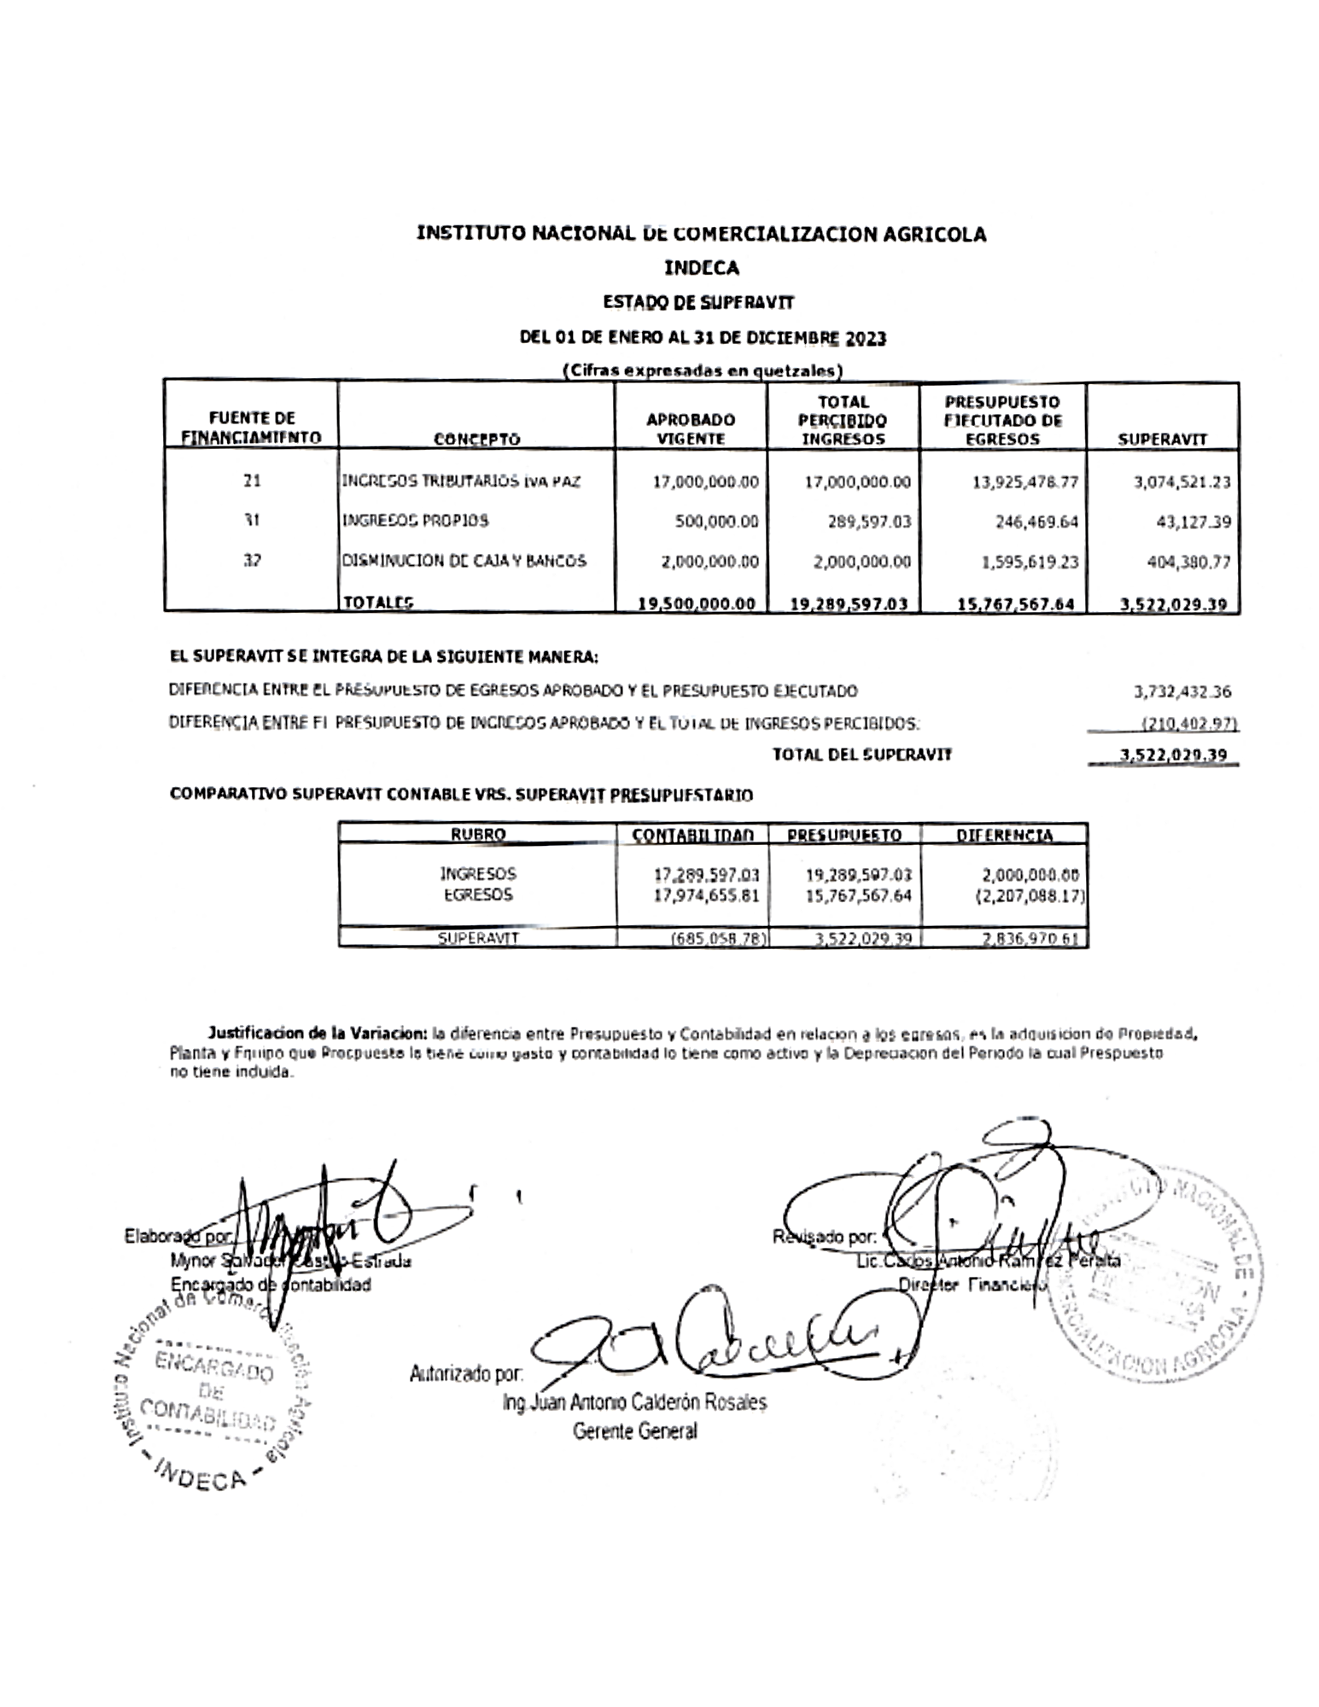

1. **Estados Financieros**

**A.- Estado de Resultados**

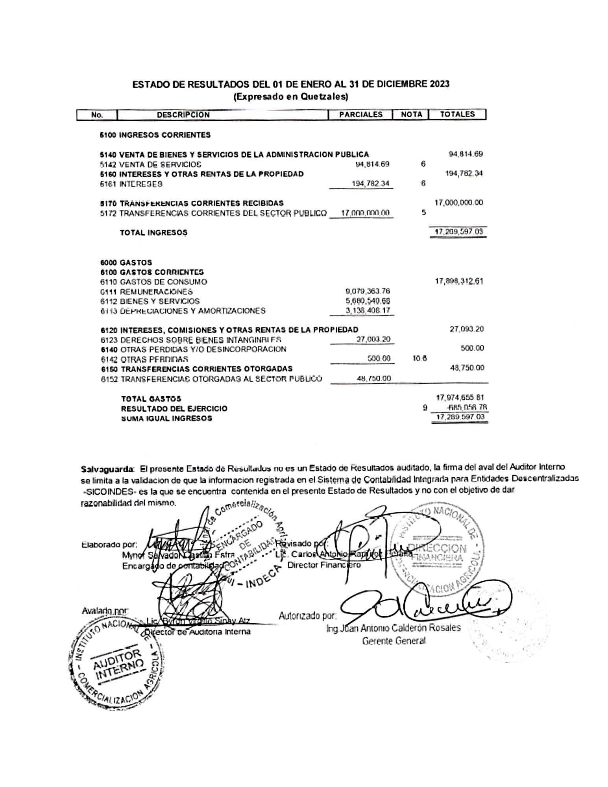Es importante indicar que el Estado de Resultados refleja un total de ingresos de Q.17**1**,289,597.03 ya que en él no se incluye la Disminución de Caja y Bancos, esto derivado a que son ingresos percibidos de años anteriores, de los cuales se asignó una cantidad de los fondos para utilizarse en el período fiscal 2023, para este año fue por un monto de Q2**1**000,000.00.

**B.- Estado de situación financiera**

El Estado de Situación Financiera, refleja los saldos reales del Instituto al 31 de diciembre del 2023, muestra el comportamiento Financiero y Patrimonial al finalizar el ejercicio. Permite demostrar la disponibilidad que se tiene en la cuenta Central del Banrural, saldo disponible con el que se finaliza el período, con el cual la Dirección Financiera determina que se cuenta con una solvencia financiera aceptable, dado que se cuenta con disponibilidad financiera para el cumplimiento de las diversas obligaciones institucionales y que el patrimonio con el que dispone la institución en el rubro edificios y terrenos, conforman un capital social adecuado para la toma de decisiones en el que hacer institucional.

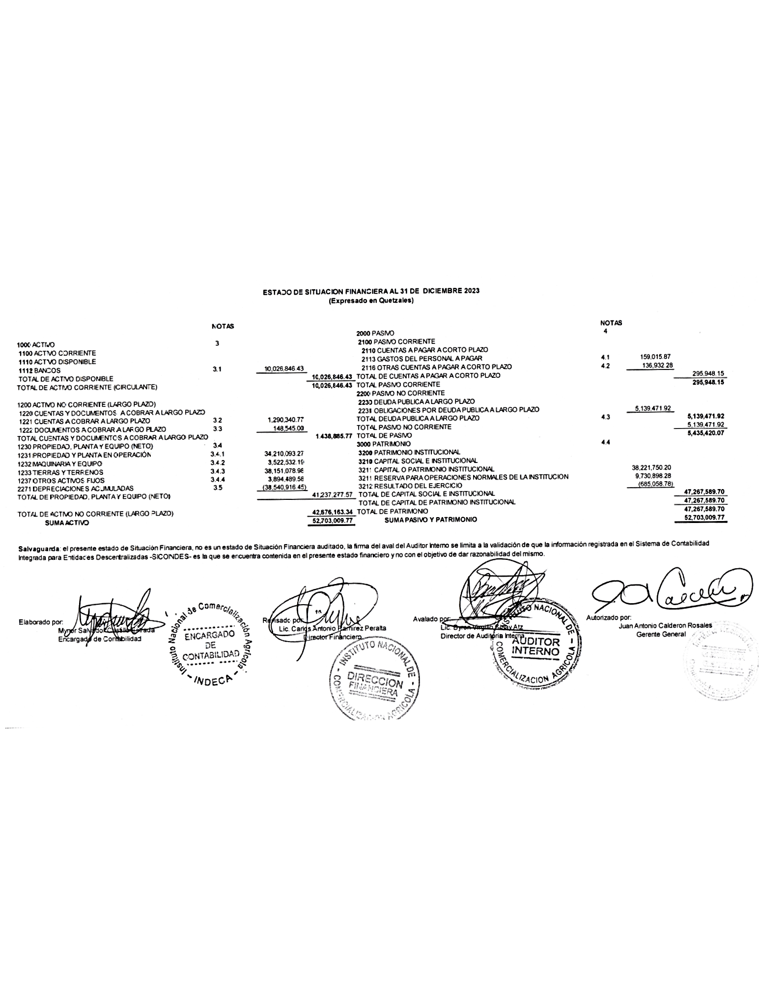

**9.3 - Dirección de Planificación, Seguimiento y Evaluación**

**A.- Plan Operativo Anual**

Conjuntamente con la Sección de Presupuesto, se elaboró el Plan Operativo Anual 2023 institucional con un presupuesto de Q191500,000.00; el plan incluyó las fuentes financieras siguientes:

* + - 1. 21 Ingresos Tributarios IVA-Paz (Q.171000,000.00).
      2. 31 Ingresos propios (Q.500,000.00) y
      3. 32 Disminución de caja y bancos (Q.2**1**000,000.00).

El presupuesto institucional para dicho plan operativo fue aprobado por el Ministerio de Finanzas Públicas, mediante el Acuerdo Gubernativo No. 340-2022.

Se realizó una propuesta inicial para el plan operativo anual de manejar en bodegas 120,000 toneladas métricas (Tm) de existencias diarias promedio mensuales acumuladas de alimentos del Ministerio de Agricultura, Ganadería y Alimentación -MAGA- y el Ministerio de Desarrollo Social -MIDES-, así como una donación de arroz de China (Taiwán); la meta se reprogramó de 120,000 a 200,000 toneladas métricas, dado al alto volumen de alimentos que el Ministerio de Agricultura, Ganadería y Alimentación – MAGA – compró a través de un convenio con el Programa Mundial de Alimentos -PMA -, para darle continuidad tanto a los programas regulares de asistencia alimentaria del Viceministerio de Seguridad Alimentaria – VISAN-, como al Programa de Reservas Estratégicas de Granos Básicos.

El volumen de las compras de alimentos fue alto en el primer semestre, con lo que durante el mismo casi se alcanzó la meta del valor estimado de existencias promedio mensuales acumuladas para el año 2023. Sin embargo, el volumen de despachos a pesar de tener una tendencia general a la baja, se mantuvo relativamente constante, lo que incidió en que ya no se incrementaran las existencias y no se alcanzará el valor estimado después de la reprogramación de metas.

**B.- Normas Generales y Técnicas de Control Interno Gubernamental**

Debido a la derogación del Sistema Nacional de Control Interno Gubernamental – SINACIG -, se realizaron los cambios necesarios para dar paso a la implementación de las Normas Generales y Técnicas de Control Interno Gubernamental aprobadas por el Acuerdo A-039—2023 de la Contraloría General de Cuentas en el mes de mayo,

**C.- Gestión interinstitucional**

Durante el 2023 se continuaron atendiendo virtualmente las reuniones convocadas por el Comité Técnico de Enlace Interinstitucional –CTI-, en las que se le dio seguimiento al avance de metas institucionales y lo relacionado con la Gran Cruzada Nacional por la Nutrición, además de tratar temas relacionados con el Plan Operativo de Seguridad Alimentaria y Nutricional –POASAN-.

**D.- Informes internos y externos**

1. Mensualmente se actualizaron los informes de avance físico y financiero de entidades receptoras de transferencias de recursos públicos, los cuales se enviaron a las entidades siguientes:
2. Contraloría General de Cuentas.
3. Congreso de la República de Guatemala.
4. Ministerio de Agricultura, Ganadería y Alimentación – MAGA - y
5. Ministerio de Finanzas Públicas – MFP - .
6. Mensualmente también, a través del Sistema de Administración Financiera -SIAF- Sistema de Planes Institucionales –SIPLAN-, se alimentó la información de avance físico y financiero institucional, y se envió la misma a la Secretaría General de Planificación y Programación de la Presidencia –SEGEPLAN- (3 informes en total).-
7. Como actividad especial del año 2023, se apoyó a la Secretaría de Planificación y Programación de la Presidencia -SEGEPLAN-, en el llenado de los instrumentos proporcionados por dicha secretaría, para llevar a cabo el proceso de transición de gobierno; el equipo de dirección y la Gerencia General del INDECA participaron enviando los instrumentos que les competían a sus direcciones, los cuales fueron colectados por la Dirección de Planificación y subidos al sistema creado expresamente para la transición. Además, se imprimieron dos carpetas con los documentos recabados para su eventual presentación a las nuevas autoridades de gobierno.

**E.- Departamento de Cómputo**

1. Para mejorar los servicios de ejecución de copias de respaldo institucionales, se logró que las mismas ya no estuvieran concentradas en el mismo lugar (oficinas centrales del INDECA), y así tener un respaldo adicional de la información digital institucional en caso de alguna eventualidad. Para lograr lo anterior, el Departamento de Cómputo instaló 2 servidores NAS, uno de ellos en el área de archivo y el otro en la bodega de Chimaltenango, dichos servidores son utilizados para el respaldo de las copias de seguridad que se realizan semanalmente (información laboral de todas las estaciones de trabajo de los usuarios en oficinas centrales) y semestralmente en el caso de las bodegas. Además, se instaló un enlace de Internet adicional en la estación de Chimaltenango de 15 Mb, el cual es utilizado para la transmisión de datos de las copias de respaldo que se realizan en oficinas centrales.
2. Se realizaron mejoras de la infraestructura de red de las bodegas de la institución, esto implica actualizar el hardware de red, como routers, switches y cables, para aumentar la capacidad y velocidad de la red, implementación de tecnologías de red más rápidas a tecnologías de red de alta velocidad como 10 Gigabit Ethernet.
3. El departamento de Cómputo, mensualmente dio cumplimiento a lo establecido por la Ley de Acceso a la Información Pública (Decreto 57-2008), en coordinación con las diferentes Direcciones de la institución y la Unidad de Información Pública, actualizando en la página web institucional, la información detallada en el artículo 10 de dicha ley, que aplica para el INDECA.
4. El Departamento de Cómputo continuó con la aplicación de políticas específicas para grupos de usuarios en los sistemas de antivirus (Trend Micro Worry-Free Business Security) y el Firewall (Fortinet), así mismo, le dio el mantenimiento necesario a la red, manteniendo una estabilidad adecuada en los sistemas de correo (a través del Hosting Mail de Trend Micro) e Internet.
5. En 2023 se realizaron 3 mantenimientos generales en bodegas y 3 mantenimientos generales a equipos de oficinas centrales (32 equipos). Los mantenimientos se realizaron tanto al hardware como al software, lo que permitió la optimización de los equipos y un adecuado funcionamiento durante todo el año.
6. El ancho de banda del Internet institucional se mantuvo en 30 Mb, lo que ayudó a mejorar el tiempo de latencia para los sistemas de gobierno, así como las velocidades de carga y descarga de archivos.
7. Se continuó con el uso de la plataforma de software Anydesk, la cual permite asistencia remota en las estaciones de trabajo, se atendieron las demandas de los usuarios en las bodegas, para la resolución de conflictos de hardware o software en menor tiempo y con menor gasto de recursos por concepto de viajes a las bodegas.
8. En el 2023 departamento de Computo solicitó la compra de 13 equipos de cómputo, para renovar los que contaban con más de 4 años de antigüedad (según fecha de inventario), por lo que se realizó el respectivo cambio. Se instalaron 4 impresoras multifuncionales con sistema de tinta continua en las bodegas de Chimaltenango, Fraijanes, Quetzaltenango y Tactic, esta implementación hace una mejora, tanto en costos como en calidad y tiempo de impresión ya que, al contar con un sistema de tinta continua, no se hace necesaria la compra de cartuchos.
9. En la estación del INDECA en Retalhuleu, se solicitó una empresa para la mejora en el sistema eléctrico y evitar daños en los equipos de cómputo, el cual constó de la instalación de un nuevo sistema de tierra física, reparación y mantenimiento al regulador de voltaje, e instalación de nueva caja de controles.

**9.4.- DIRECCIÓN ADMINISTRATIVA**

Las actividades realizadas en la Dirección Administrativa durante el año 2023, con el apoyo y en coordinación con las diferentes áreas que la integran, se enfocaron en el cumplimiento de los objetivos institucionales establecidos por la Gerencia General del Instituto. A continuación se describen los logros y resultados obtenidos por esta Dirección.

**A.- Logros Dirección Administrativa**

1. Se realizaron supervisiones para verificar existencia de bienes y suministros necesarios para el funcionamiento adecuado de la institución.
2. Se gestionaron las compras en las diferentes modalidades y se constató la publicación de las mismas cuando así lo exige la ley.
3. Se tuvo control de los cupones de combustible suministrados al personal que realiza actividades fuera de las oficinas centrales.
4. Se coordinó las actividades de mensajería y mantenimiento de la institución.
5. Se administró adecuadamente los recursos asignados para el Fondo Rotativo de Logística y Caja Chica,
6. Se apoyó la realización de compras de urgencia necesarias para el correcto funcionamiento de las actividades de las distintas áreas de la institución.

Las actividades se llevaron a cabo de la siguiente forma:

|  |  |
| --- | --- |
| **Actividad** | **Cantidad** |
| **Arqueos de cupones de combustible.** Realizados al inicio de cada mes revisando conjuntamente los registros realizados en el libro correspondiente | 12 |
| **Supervisión de procesos de compras.** Gestiones de compras en las diferentes modalidades establecidas en la Ley de Contrataciones del Estado. | 463 |
| **Existencias de Almacén.** Inventario de existencia en el almacén, realizados semestralmente. | 2 |
| **Flotilla de vehículos**. Revisiones realizadas de forma periódica | 2 |
| **Administración de Fondos de Caja Chica de Logística.** Rendición de cuentas realizadas en el año. | 29 |

**B.- Compras**

* 1. **Plan Anual de Compras - PAC -**

Fue elaborado el Plan Anual de Compras -PAC-, de acuerdo al artículo No. 3 del Reglamento de la Ley de Contrataciones del Estado, y a la Literal a) de la Circular DIGAE No. 006-2022, en atención a las necesidades de cada Dirección para apoyar adecuadamente el cumplimiento de metas y objetivos establecidos.

**Resultados:**

|  |  |  |  |
| --- | --- | --- | --- |
| **Modalidad de compra** | **Monto en Quetzales** | **%** | **Número de eventos** |
| Baja cuantía | 2,101,693.35 | 34% | --- |
| Cotización | 2,830,601.97 | 46% | 5 |
| Compra directa | 640,761.00 | 10% | 58 |
| Compras por excepción – artículo 54 LEC - | 465,299.30 | 8% | 4 |
| Adquisión directa por ausencia de ofertas | 159,310.00 | 3% | 1 |
| **Suma** | **6,197,665.62** | **100%** |  |

Las compras realizadas a través de las distintas modalidades se efectuaron dando cumplimiento a los estipulado en la Ley de Contrataciones del Estado para cada categoría, se comprobó que cada compra se encontrara dentro del Plan Anual de Compras.

* 1. **Pagos relevantes**

Dentro de los pagos relevantes se encuentra los que corresponden a los gastos portuarios y de naviera, realizados para la operación de internar 2,000 toneladas métricas de arroz donado por la república de China (Taiwán), así como los gastos de manejo de alimentos para la atención de programas regulares de gobierno, los que son realizados principalmente por el Viceministerio de Seguridad Alimentaria – VISAN/MAGA -.

* 1. **Contratación de Seguro**
* Se gestionó oportunamente la contratación del seguro contra todo riesgo correspondiente a los vehículos del instituto, con el fin de resguardar el patrimonio institucional, minimizando con ello el impacto que causaría el daño o robo de los vehículos.
* Se gestionó el pago por seguro contra todo riesgo sobre el alimento almacenado en las bodegas del Instituto, para sobrellevar la responsabilidad que significa el resguardo del producto alimentario.

**C.- Almacén**

1. **Control interno:**

Se mantuvo un control adecuado sobre los materiales e insumos resguardados en almacén, realizando una distribución apropiada cuando fueron requeridos por las distintas áreas que conforman el Instituto.

**Resultados:**

* De forma conjunta con el área de compras se veló por suministrar productos, materiales y suministros que ayudan en oficinas y bodegas del Instituto a un adecuado funcionamiento. Poniendo especial énfasis en el resguardo y mantenimiento de los alimentos donados al Gobierno de Guatemala, así como los adquiridos para los programas regulares de Gobierno, para que dichos alimentos cumplan con las normas de calidad física y nutricional.
* Las solicitudes de suministros se entregaron con la debida justificación y aprobación del Jefe Inmediato Superior, llenando para ello el formulario DO-13 “envío de artículos varios”, con el cual se garantiza la entrega de materiales y suministros, así como la recepción por parte de los solicitantes.
* Se realizaron las rebajas por salidas correspondientes en las existencias de cada artículo en las Tarjetas Kardex autorizadas por la Contraloría General de Cuentas.

**D.- Combustible**

1. **Despacho de combustible:**

Se despachó combustible a través de cupones canjeables, de acuerdo a las necesidades y funciones de cada Dirección para el cumplimiento de los objetivos y metas institucionales.

**Resultados:**

* Se suministró combustible a través de cupones canjeables en denominaciones de Q.50.00 y Q. 20.00 por un monto total de Q.167,490.00, atendiendo las necesidades de cada Dirección del Instituto para cumplir eficazmente las actividades designadas. A continuación un cuadro con la utilización del combustible.

|  |  |  |  |
| --- | --- | --- | --- |
| CONSUMO DE COMBUSTIBLE | | | |
| **PERIODO COMPRENDIDO DEL 01/01/2023 AL 31/12/2023** | | | |
| **No.** | **Descripción** | **Monto en Quetzales** | **%** |
| 1 | Gerencia General | 15,690.00 | 9.37 |
| 2 | Dirección Administrativa | 15,580.00 | 9.30 |
| 3 | Dirección Financiera | 15,820.00 | 9.45 |
| 4 | Planificación, Seguimiento, y Evaluación | 7,920.00 | 4.73 |
| 5 | Auditoría Interna | 8,360.00 | 4.99 |
| 6 | Dirección de Logística | 59,960.00 | 35.80 |
| 7 | Bodegas | 37,900.00 | 22.63 |
| 8 | Asesoría Jurídica | 2,370.00 | 1.42 |
| 9 | Departamento de Cómputo | 3,890.00 | 2.32 |
| **Total** | | **167,490.00** | **100%** |

Las entregas de combustible se realizaron utilizando como referencia el precio de mercado local, verificando las distancias a recorrerse en las comisiones. Cada entrega se respaldó con una solicitud hecha por la persona comisionada, nombramiento de comisión (cuando corresponda) la entrega de cupones de combustible, esta última firmada como aval de entrega y recepción de los cupones, contando así con un control adecuado de la utilización de los recursos del Instituto.

**E.- Recursos Humanos**

1. **Gestión de personal:**

Se realizaron las gestiones relacionadas con el personal en las dependencias correspondientes, tales como:

* Tramitar bonificaciones.
* Corroborar información del personal de nuevo ingreso.
* Elaborar, revisar y enviar contratos de personal temporal (renglón 029) a la Contraloría General de Cuentas.
* Actualizar y enviar información sobre la cuentadancia a la Contraloría General de Cuentas.
* Trasladar oportunamente las actualizaciones de manuales e informes del personal a la Unidad de Información Pública, para su publicación en la página web institucional.
* Velar porque el personal promovido cumpla con los requisitos necesarios para postularse a las vacantes.
* Realizar pruebas psicométricas necesarias para establecer aptitudes y actitudes de las personas a contratar.

|  |  |  |
| --- | --- | --- |
| **Dirección o Unidad** | **Contratos 029** | **Contratos 011** |
| Dirección de Auditoría Interna | 1 | ------ |
| Dirección de Logística | 2 | ------ |
| Dirección Financiera | 1 | 1 |
| Archivo General | 1 | ------ |
| Unidad especializada de control interno | 1 | ------ |

**F.- Unidad de Acceso a la Información Pública**

1. **Publicación de información**

Se publicó en la pagina web institucional la información que conforme a las bases legales están normado:

* Ley de Acceso a la Información Pública, Decreto 57-2008.
* Ley Orgánica del Presupuesto, Decreto 101-97.
* Reglamento de la Ley Orgánica del Presupuesto, Acuerdo Gubernativo 540-2013.
* Ley del Presupuesto General de Ingresos y Egresos del Estado, Decreto 54-2022.

1. **Gestión de solicitudes**

Se atendieron los requerimientos de información por parte de personas individuales y personas jurídicas, y de la Secretaría de Acceso a la Información Pública, en atención a la Ley de Acceso a la Información Pública, Decreto 57-2008.

**Resultados:**

* Durante el año 2023 se atendieron solicitudes de información a las que se les brindó respuesta, como a continuación se detalla:

|  |  |  |  |  |  |
| --- | --- | --- | --- | --- | --- |
| Número de solicitudes reportadas: | | | | | |
| Escritas | **Verbales** | | **Electrónicas** | | **Otros** |
| 1 | 0 | | 1 | | 0 |
| Solicitudes por género: | | | | | |
| Hombres | **Mujeres** | | **Personas Jurídicas** | | |
| 2 | **0** | | **0** | | |
| Resultado de cada una de las solicitudes de información (resoluciones): | | | | | |
| Entregadas | | **Inexistencia** | | **Negativa total** | |
| 2 | | **0** | | **0** | |
| Negativa parcial | | **Pendiente** | | **Desechada** | |
| 0 | | **0** | | **0** | |
| Tiempo promedio de respuesta de las solicitudes reportadas: 3 días | | | | | |
| Cantidad de solicitudes con ampliación de plazos: 0 | | | | | |

**G.- Archivo General**

1. **Gestión de documentos**

Se mantuvo en adecuadas condiciones los documentos resguardados en el Archivo General, así mismo se realizaron copias digitales de los mismos en caso ocurriera algún siniestro que afectara la integridad física de la documentación, logrando con ello un control eficiente al momento de ser requeridos para su consulta por las distintas áreas del Instituto.

**Resultados:**

* Se realizaron 15 visitas a los anexos del Archivo General, ubicados en Fraijanes y Chimaltenango, con el fin de dar ordenamiento y confirmar que los archivos allí resguardados se encuentran debidamente digitalizados.
* Se realizaron 6 recepciones de documentos para ser revisados y almacenados en las instalaciones del Archivo General, correspondientes a las distintas áreas del Instituto utilizando 104 fichas de retención documental para dar ingreso a los documentos, tal como se detalla a continuación:

|  |  |
| --- | --- |
| **Formularios de Recepción de Documentos emitidos** | |
| **Dirección** | **Cantidad** |
| Gerencia General | **2** |
| Dirección de Logística | **1** |
| Dirección Financiera | **2** |
| Dirección de Auditoría Interna | **1** |
| **Suma** | **6** |

|  |  |
| --- | --- |
| **Fichas de Retención Documental emitidas** | |
| **Dirección** | **Cantidad** |
| Gerencia General | **28** |
| Dirección de Logística | **13** |
| Dirección Financiera | **10** |
| Dirección de Auditoría Interna | **53** |
| **Suma** | **104** |

* Se realizaron 3 préstamos de documentación en atención a los requerimientos recibidos de la Dirección Financiera.

**H.- Mantenimiento**

1. **Limpieza de instalaciones, mobiliario y equipo**

Se realizó la limpieza de las instalaciones, del mobiliario y equipo de las oficinas centrales, a fin de que el personal de la institución labore en un ambiente limpio y agradable, evitando que cada colaborador realice la tarea de limpieza en su área de trabajo.

**Resultados:**

* Se realizó la limpieza en oficinas centrales.
* Se realizó mantenimiento de jardines, áreas verdes y parqueo.
* Se dio apoyó en la cocina del Instituto, distribuyendo alimentos preparados en reuniones de trabajo y capacitaciones.
* Se apoyó con controlar los suministros que se les proporcionan a los trabajadores del Instituto, tales como: café, té, agua pura, durante los días hábiles del año 2023.

**9.5 - Asesoría Jurídica**

**Función de la Asesoría Jurídica**

Da asesoría y apoyo jurídico, ofrece opinión profesional y técnica a la Gerencia General del INDECA, revisando, analizando expedientes y proyectos de documentos oficiales.

A continuación el detalle de los logros más relevantes durante el año 2,023:

1. Se realizaron:

* 24 dictámenes requeridos por la Gerencia General.
* 25 memoriales ante los órganos jurisdiccionales correspondientes.
* 13 proyectos de resoluciones de Gerencia General.
* 4 proyectos de actas administrativas.
* Se evacuaron 5 audiencias ante los órganos jurisdiccionales.
* Se participó en diligencias legales de allanamiento, inspección y registro de caso de usurpación en terreno ubicado en el departamento de Sololá, municipio de Sololá.

1. Se logró concluir trámites administrativos de los cuales Asesoría Jurídica forma parte y/o presta colaboración:

* Faccionamiento de trece contratos administrativos de contratación de servicios de Seguridad Privada para las bodegas del Instituto.
* Se faccionó un contrato administrativo para la contratación de servicios de mantenimiento y reparación de techos de bodegas en las instalaciones de los Amates, Izabal.
* Se faccionó un contrato administrativo para la compra de equipo de cómputo.
* Se faccionó un contrato administrativo para la compra de vehículos.
* Se faccionó un contrato de transporte de alimentos.
* Revisión de ocho contratos por prestación de servicios técnicos en el renglón 029.
* Se elaboraron 13 actas notariales (finiquitos).

1. Procesos Judiciales

Se dio seguimiento y procuración de 15 procesos judiciales que se ventilan en los diferentes órganos jurisdiccionales.

1. Se logró continuar con el seguimiento sobre la depuración de la cantidad de CINCO MILLONES CIENTO TREINTA Y NUEVE MIL CUATROCIENTOS SETENTA Y UN QUETZALES CON NOVENTA Y DOS CENTAVOS. (Q.5,139,471.92) de la cuenta 2231 “Obligaciones por Deuda Pública a Largo Plazo”, en la Dirección de Contabilidad del Estado del Ministerio de Finanzas Públicas – MINFIN - .
2. Se logró dar continuidad al proceso de oposición a archivo de la denuncia de extravío del vehículo tipo camión marca Volvo, color blanco, modelo 1988, placas O-5938, numero de chasis 619101, propiedad del INDECA, que fue trasladado en calidad de préstamo al Viceministerio de Seguridad Alimentaria y Nutricional -VISAN/MAGA -.
3. Se logró avance en la Dirección de Bienes del Estado del Ministerio de Finanzas Públicas – MINFIN -, en la regulación de la propiedad de terrenos del instituto, ubicados en Sayaxché, Petén y en Retalhuleu.
4. Se logró concluir la visita por parte de la Dirección de Bienes del Estado del Ministerio de Finanzas Públicas - MINFIN -, sobre la realización de avalúos en los veinte (20) inmuebles propiedad del INDECA.

**9.6 - Dirección de Auditoría Interna**

La Auditoría Interna verifica de forma permanente la efectividad de los procesos, la confiabilidad y oportunidad de la información generada por las actividades: financieras, administrativas y de gestión, también verifica el cumplimiento de las leyes, reglamentos, disposiciones administrativas y otras aplicables al Instituto Nacional de Comercialización Agrícola –INDECA-, en cumplimiento de los objetivos determinados en el Plan Operativo Anual -POA-.

Los principales logros alcanzados por la Dirección de Auditoría Interna conforme al Plan Anual de Auditoría, aprobado para el año 2,023, mediante resolución de Junta Directiva JD-20-2022 de fecha 07 de diciembre del año 2022, son los siguientes:

**1.- Plan Anual de Auditoría 2,023**

Se obtuvo una cobertura del 100% de las actividades planificadas para el año 2,023; debido a la efectividad en los procedimientos de auditoría, el conocimiento de la institución por parte de los integrantes de la Auditoría Interna y la adecuada planificación para el año 2023.

Se realizaron 18 Auditorías, correspondiente al 100% de las planificadas, contenidas en el Plan de Auditoría Interna para el año 2023, detalladas de la forma siguiente:

1. CAI-00001 Administración de Cupones de Combustible;

2. CAI-00002 Archivo General del INDECA;

3. CAI-00003 Administración del Fondo Rotativo y Caja Chica de Logística;

4. CAI-00004 Controles Relacionados con la Propiedad, Planta y Equipo;

5. CAI-00005 Administración del Fondo Rotativo de Tesorería;

6. CAI-00006 Controles Realizados para el Reconocimiento de Ingresos;

7. CAI-00007 Inventario de Alimentos en Bodegas del Interior;

8. CAI-00008 Almacén de Materiales y Suministros;

9. CAI-00009 Acceso a la información Pública;

10. CAI-00010 Sistema Nacional de Control Interno Gubernamental;

11. CAI-00011 Gestiones realizadas en el área de Recursos Humanos;

12. CAI-00012 Actividades realizadas en el área de Informática;

13. CAI-00013 Administración del Fondo Rotativo y Caja Chica de Logística;

14. CAI-00014 Administración del Fondo Rotativo de Tesorería;

15. CAI-00015 Ejecución Presupuestaria;

16. CAI-00016 Área de Compras (Plan Anual de Compras);

17. CAI-00017 Cumplimiento del Plan Operativo Anual;

18. CAI-00018 Administración de Cupones de Combustible;

Como resultado de las Auditorías realizadas en las diferentes áreas que conforman al instituto, se detectaron procesos con puntos de riesgo inherente, se pudo comprobar el funcionamiento adecuado de los controles o en su defecto identificar la materialización de algunos riesgos, los cuales fueron comunicados a los responsables en las deficiencias correspondientes, emitiendo las recomendaciones necesarias para el efecto.

Es importante mencionar que, todas las auditorías realizadas durante el ejercicio fiscal 2023, fueron debidamente registradas en el Sistema de Auditoría Gubernamental para las Unidades de Auditoría Interna -SAG-UDAI/WEB-.

**2.- Aplicación de las Normas de Auditoría Interna Gubernamental -NAIGUB-**

Mediante Acuerdo Número A-070-2021 de fecha veintiocho de octubre del año dos mil veintiuno, la Contraloría General de Cuentas aprobó las Normas de Auditoría Interna Gubernamental -NAIGUB-, el Manual de Auditoría Interna Gubernamental -MAIGUB- y la Ordenanza de Auditoría Interna Gubernamental, normativa que debe ser observada y aplicada por las Unidades de Auditoría Interna del sector Gubernamental.

En tal sentido, en las auditorías realizadas por esta Dirección de Auditoría Interna durante el año 2023, fue utilizada la normativa aprobada por la Contraloría General de Cuentas, por medio de Acuerdo Número A-070-2021.

**3.- Cumplimiento del Decreto 31-2002 “Ley Orgánica de la Contraloría General de Cuentas”**

Según lo establecido en el artículo 6 “Aplicación del Control Gubernamental” de la Ley Orgánica de la Contraloría General de Cuentas, Decreto Número 31-2002, para ser director de Auditoría Interna se debe cumplir con los siguientes requisitos: a) Ser Contador Público y Auditor; b) Ser Colegiado activo y c) **Haber aprobado los cursos de capacitación que imparta la Contraloría General de Cuentas.**

El INDECA, cumple con lo requerido por lo indicado en el párrafo anterior, al tener contratado en el puesto de Director de Auditoría Interna, a una persona que cumple con las calidades solicitadas.

**Capítulo VI**

**10.- Glosario**

1. **DIGAE** Dirección General de Adquisiciones del Estado**.**
2. **Latencia** Tiempo que tarda en transmitirse un paquete dentro de la red.
3. **MAGA** Ministerio de Agricultura, Ganadería y Alimentación.
4. **MFP** Ministerio de Finanzas Públicas
5. **MIDES** Ministerio de Desarrollo Social
6. **MINGOB** Ministerio de Gobernación
7. **MSPAS** Ministerio de Salud Pública y Asistencia Social
8. **PGG** Política General de Gobierno
9. **PMA** Programa Mundial de Alimentos
10. **Tonelada** Unidad de masa equivalente a 1,000

**Tm:**

**métrica**  kilogramos, lo que equivale a 2,204.62 libras.

1. **UAIP** Unidad de Acceso a la Información Pública
2. **VISAN** Vice Ministerio de Seguridad Alimentaria y Nutricional

APROBADA EN

Reunión de Junta Directiva JD-03-2024, realizada el día viernes 10 de mayo del año en curso.

TERCERO: Aprobación Memoria de Labores año 2023. El Ingeniero Agrónomo Juan Antonio Calderón Rosales, Gerente General del INDECA presentó el cuadro comparativo de metas del primer cuatrimestre del año 2023 y del año 2024, el cual muestra el volumen inicial de existencias diarias promedios mensuales durante el primer cuatrimestre de cada año, explicando el porqué de las diferencias entre un cuatrimestre y el otro, que básicamente se debe a que se inició con un inventario mayor en el año 2023 que en comparación con el año 2024, esto debido a la alta distribución de alimentos durante el año 2023. Los miembros de Junta Directiva en cumplimiento al artículo 134 inciso d) de la Constitución Política de la República de Guatemala y articulo 11 numeral 6 de la Ley Orgánica del INDECA, aprueban la Memoria de Labores del año 2023 e instruyen al Ingeniero Juan Antonio Calderon Rosales, Gerente General de INDECA, para que sea enviada a las instancias correspondientes.

Un cordial y atento saludo.